Załącznik VIII.5

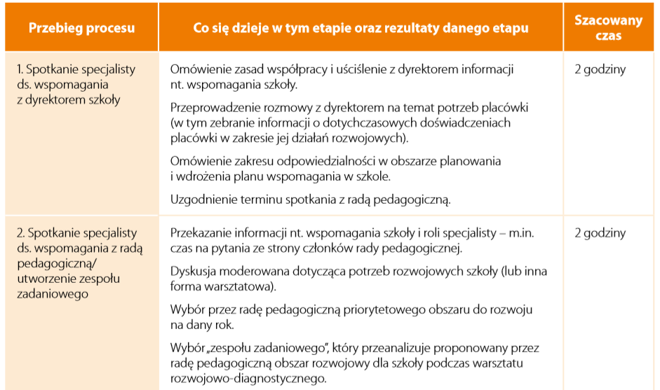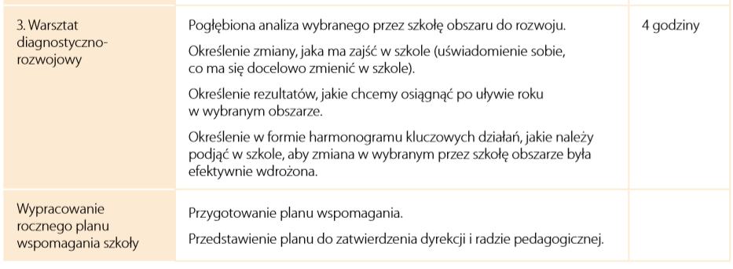

Źródło: Hajdukiewicz H., Jak wspomagać prace szkoły? Poradnik dla pracowników instytucji systemu wspomagania. Zeszyt 2. Diagnoza pracy szkoły, ORE Warszawa 2015, s. 56.

